МИНИСТЕРСТВО НАУКИ И ВЫСШЕГО ОБРАЗОВАНИЯ РОССИЙСКОЙ ФЕДЕРАЦИИ
Федеральное государственное бюджетное образовательное учреждение высшего образования
«Тихоокеанский государственный университет»

Кафедра «Программное обеспечение вычислительной техники и автоматизированных систем»

Изучение структур данных и алгоритмов работы с ними
Текстовый документ курсовой работы
по дисциплине «Структуры и алгоритмы обработки данных»

КР. 180003518.ТД
Выполнил студент Чекулаев В. Ю.
Факультет, группа ФКФН, ПО(аб)-81
Руководитель работы Бахрушина Г. И.
Виза:___________________________________________
(доработать, к защите и т.д.)

Хабаровск – 2020г.
Оглавление
ВВЕДЕНИЕ 3
1.Постановка задачи 4
2.Описание алгоритмов сортировки, поиска(в соответствии с вариантом) 5
2.1 Сортировка методом Вильямса-Флойда(быстрая сортировка). 5
2.2 Двоичный поиск. 7
3. Описание структуры программы. 8
3.1 Описание функций и структур данных: 8
ЗАКЛЮЧЕНИЕ 11
СПИСОК ИСПОЛЬЗУЕМЫХ ИСТОЧНИКОВ: 12
ПРИЛОЖЕНИЕ А 13
ПРИЛОЖЕНИЕ Б 15

ВВЕДЕНИЕ
Структура — это совокупность переменных, объединенных одним именем, предоставляющая общепринятый способ совместного хранения информации.
Структуру стоит использовать, если нам необходима совокупность переменных с разными типами под одним именем. Это делает программу более компактной и более удобной для внесения изменений в нее.
По заданию файл базы данных загружается в память в виде массива.
Массив - это структура данных, представленная в виде группы ячеек одного типа, объединенных под одним единым именем.
В результате поиска формируется очередь.
Очередь - абстрактный тип данных с дисциплиной доступа к элементам «первый пришёл — первый вышел». Добавление элемента возможно лишь в конец очереди, выборка — только из начала очереди, при этом выбранны элемент из очереди удаляется.

Постановка задачи (в соответствии с вариантом)
Хранящуюся в текстовом файле базу данных "Населенный пункт" загрузить динамически в оперативную память компьютера в виде массива и вывести на экран по 20 записей (строк) на странице с возможностью отказа от просмотра. Текстовый файл создать самостоятельно.
Упорядочить данные по дате поселения и названию улицы, используя метод Вильямса-Флойда. Упорядоченные данные вывести на экран.
Реализовать возможность быстрого поиска по ключу (ключ – год поселения) в упорядоченной базе, в результате которого из записей с одинаковым ключом формируется очередь, содержимое очереди выводится на экран.

2. Описание алгоритмов сортировки, поиска (в соответствии с вариантом) /1,2/

2.1 Сортировка методом Вильямса-Флойда (Пирамидальная сортировка).

Метод сортировки массива, предложенный и развитый Вильямсом и Флойдом, носит название алгоритма "пирамиды". Он основан на специальном представлении массива в форме бинарного дерева, обладающего особыми свойствами и называемого "пирамидой". Алгоритм имеет гарантированную трудоемкость вида O(n log n) и не требует дополнительной памяти.
Высокая эффективность алгоритма и гарантированная надежность для самого «худшего» случая часто оказываются решающими факторами, заставляющими отдавать предпочтение этому способу сортировки.
Алгоритм включает в себя два этапа:
- преобразование массива к виду «пирамиды» ;
- рекурсивная сортировка «пирамиды».
Назовем пирамидой (Heap) бинарное дерево высоты k, в котором:
- все узлы имеют глубину k или k-1 - дерево сбалансированное.
- при этом уровень k-1 полностью заполнен, а уровень k заполнен слева направо
- выполняется "свойство пирамиды": каждый элемент меньше, либо равен родителю.
Хранить пирамиду удобнее всего с помощью массива. Соответствие между геометрической структурой пирамиды как дерева и массивом устанавливается по следующей схеме:
- в a[0] хранится корень дерева
- левый и правый сыновья элемента a[i] хранятся, соответственно, в a[2i+1] и a[2i+2]
Таким образом, для массива, хранящего в себе пирамиду, выполняется следующее характеристическое свойство: a[i] >= a[2i+1] и a[i] >= a[2i+2].
Hачать построение пирамиды можно с a[k]..a[n], k = [size/2]. Эта часть массива удовлетворяет свойству пирамиды, так как не существует индексов i,j: i = 2i+1 ( или j = 2i+2 ). Просто потому, что такие i,j находятся за границей массива.
Далее будем расширять часть массива, добавляя по одному элементу за шаг. Следующий элемент на каждом шаге добавления - тот, который стоит перед уже готовой частью.
Чтобы при добавлении элемента сохранялась пирамидальность, будем использовать следующую процедуру расширения пирамиды a[i+1]..a[n] на элемент a[i] влево:
- Смотрим на сыновей слева и справа - в массиве это a[2i+1] и a[2i+2] и выбираем наибольшего из них.
- Если этот элемент больше a[i] - меняем его с a[i] местами и идем к шагу 1, имея в виду новое положение a[i] в массиве. Иначе конец процедуры.
Новый элемент "просеивается" сквозь пирамиду.
После построения пирамиды сортировка осуществляется следующим образом:
- Берем верхний элемент пирамиды a[0]..a[n] (первый в массиве) и меняем с последним местами. Теперь "забываем" об этом элементе и далее рассматриваем массив a[0]..a[n-1]. Для превращения его в пирамиду достаточно просеять лишь новый первый элемент.
- Повторяем шаг 1, пока обрабатываемая часть массива не уменьшится до одного элемента.
Очевидно, в конец массива каждый раз попадает максимальный элемент из текущей пирамиды, поэтому в правой части постепенно возникает упорядоченная последовательность.
Метод не является устойчивым: по ходу работы массив так перемешивается, что исходный порядок элементов может измениться случайным образом.
Поведение неестественно: частичная упорядоченность массива никак не учитывается.

2.2 Двоичный поиск.
Алгоритм двоичного поиска в упорядоченном массиве сводится к следующему. Берём средний элемент отсортированного массива и сравниваем с ключом X. Возможны три варианта:
- выбранный элемент равен X. Поиск завершён;
- выбранный элемент меньше X. Продолжаем поиск в правой половине массива;
- выбранный элемент больше X. Продолжаем поиск в левой половине массива.
Из-за необходимости нахождения всех элементов, соответствующих заданному ключу поиска, в курсовой работе использовалась вторая версия двоичного поиска, которая из необходимых элементов находит самый левый, в результате чего для поиска остальных требуется просматривать лишь оставшуюся правую часть массива.

3. Описание структуры программы.

Функциональное назначение программы
Разработанная программа представляет собой приложение по просмотру базы данных и произведению в ней определенных операций, таких как, например, поиск людей по заданной дате поселения. Она позволяет пользователю просматривать отсортированную базу данных людей по дате поселения и названию улицы. Функционирование программы и код функций представлены в приложении А и Б соответственно.
Язык и среда программирования
Программа была составлена на языке C++ с использованием компилятора g++. При разработке программы была использована литература /3-5/.

3.1 Описание структур данных и функций
struct person – структура созданной базы данных.
struct list – структура с указателем на следующий элемент и указатель на person. Используется как элемент очереди.
struct queue – структура, используемая для формирования очереди. Указывает на головной и хвостовой элементы очереди.
int noteAmount() - функция подсчета количества записей в базе данных.
void init(queue *q) — процедура инициализации очереди. Параметр процедуры: указатель на очередь.
int isempty(queue *q) — функция проверки очереди на пустоту. Параметр функции: указатель на очередь.
void insert(queue *q, person *data) — процедура вставки элемента очереди. Параметры функции: указатели на очередь и на элемент, который нужно занести в очередь.
void personOutForQueue(queue *q) — процедура вывода на экран одной записи из очереди. Параметр процедуры: указатель на очередь.
void printQueue(queue *q) — процедура вывода всей очереди на экран. Параметр процедуры: указатель на очередь.
void deleteQueue(queue *q) — процедура удаления очереди. Параметр процедуры: указатель на очередь.
void read(person* mass[]) - процедура чтения базы из файла с формированием индексного массива. Параметр процедуры: указатель на двумерный массив, в который считывается база.
void swap(int *a, int *b) — процедура меняющая местами два целых числа. Параметры процедуры: два указателя на числа, которые нужно поменять местами.
int dateCmp(char d1[], char d2[]) - функция сравнения двух дат. Параметры функции: две сравниваемые строки.
int streetCmp(char s1[], char s2[]) - функция сравнения названий двух улиц. Параметры функции: две сравниваемые строки.
void downHeap(int root, int n) — процедура формирования пирамиды. Параметры функции: индекс корневого элемента и размер дерева.
void heapSort() - процедура пирамидальной сортировки.
void personOut(int i) — процедура вывода на экран одной записи базы данных. Параметр функции: индекс элемента, который нужно вывести.
int yearCmp(char s1[], int K) — функция сравнения даты с ключом поиска. Параметры функции: строка с датой и ключ поиска.
void binarySearch(int K) — процедура бинарного поиска по ключу. Параметр процедуры: ключ поиска.
Исходный код представлен в приложении А.

ЗАКЛЮЧЕНИЕ
В ходе выполнения курсовой работы были закреплены знания по работе с массивами и двоичным поиском, освоен алгоритм сортировки методом Вильямса-Флойда, приобретены навыки построения очереди.

СПИСОК ИСПОЛЬЗУЕМЫХ ИСТОЧНИКОВ:
- Структуры данных и алгоритмы. ООО “И.Д. Вильямс”. 2007.
- Ананий Левитин. Алгоритмы: введение в разработку и анализ. ООО “И.Д. Вильямс”. 2006.
- Очередь (структура данных). Электронный справочник. URL: http://kvodo.ru/queue.html
- Стенли Б. Липпман, Жози Лажойе, Барбара Э. Му. Язык программирования C++. Базовый курс. Издательство Диалектика. 2014.
- Седжвик Роберт. Фундаментальные алгоритмы на C++. Издательство «ДиаСофт», 2001.

ПРИЛОЖЕНИЕ А
Исходный код программы

ПРИЛОЖЕНИЕ Б
Функционирование программы.

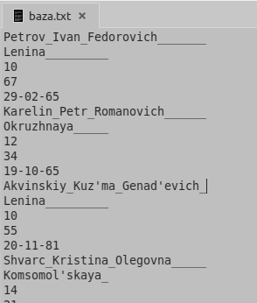

Рисунок А.1. База данных «Населенный пункт» в исходном текстовом файле.
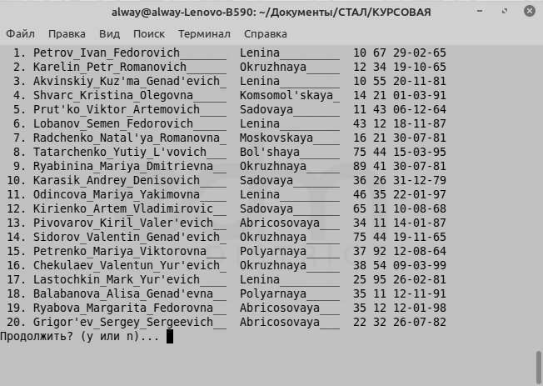

Рисунок А.2. Вывод базы данных на экран.
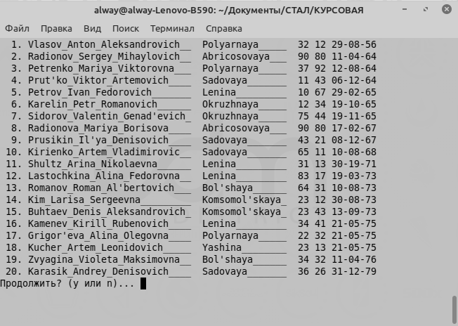

Рисунок А.3. Вывод отсортированной по дате поселения и названию улицы базы данных на экран.

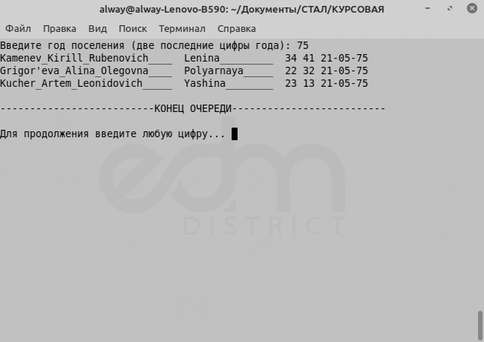

Рисунок А.4. Поиск человека по году поселения и вывод очереди на экран.

